Húsvéti hétvége családias légkörben
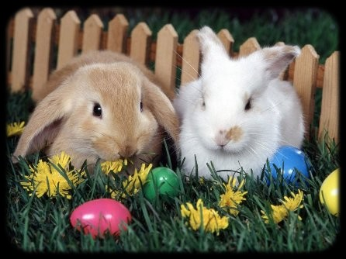
gazdag programokkal!
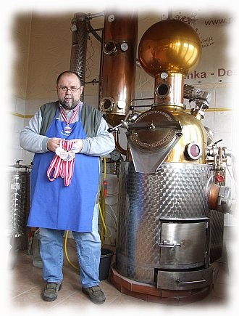

2010.04.02. péntek
Érkezés és szoba elfoglalása 14 órától, pohárköszöntő.
Ezt követően este látogatás az ország egyik legsikeresebb
pálinkafőzdéjében. Bőséges vacsora mellett különleges
pálinkákkal nyerhetnek bepillantást a pálinka főzésének,
kóstolásának és gasztronómiájának titkaiba. A „pálinka-
tanfolyam” meglepetésekkel teli, részletes magyarázattal
szolgáló, emlékezetes élmény mindenki számára!

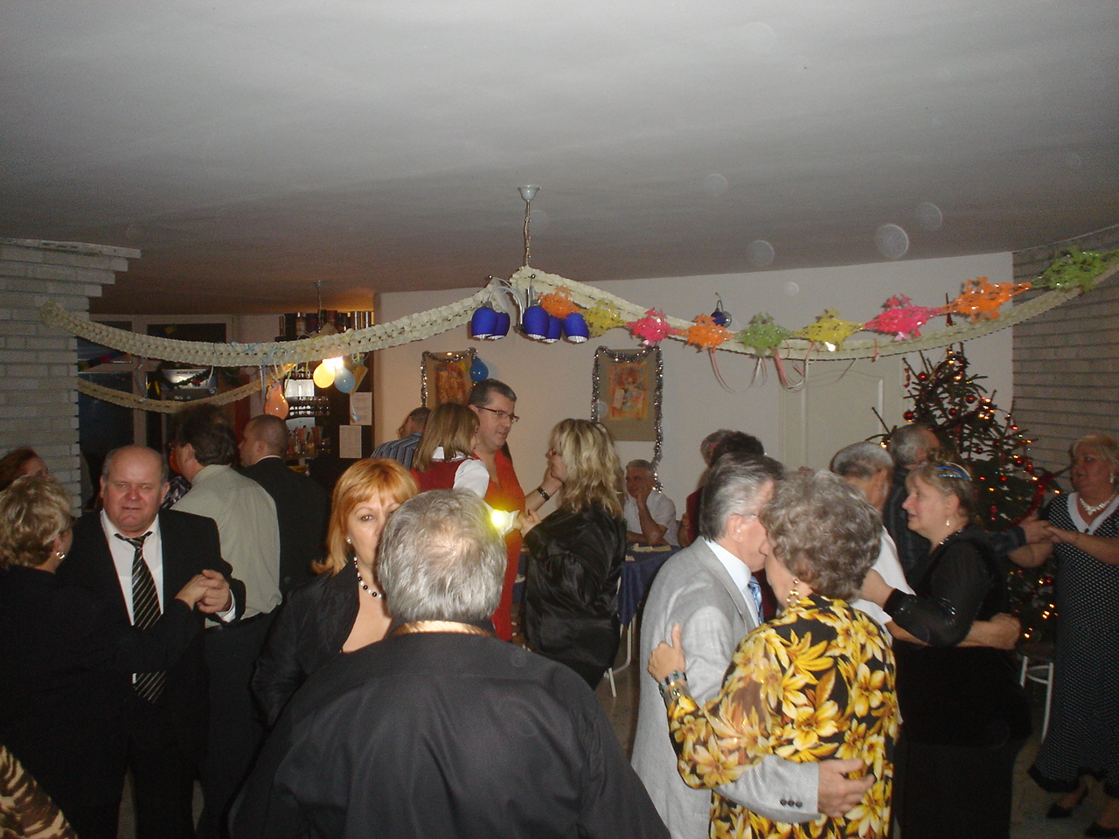

2010.04.03. szombat

Gazdag büféreggeli.
Csapjunk a lovak közé! Sétakocsikázás a
városban: falumúzeum, szamárkő, kilátó! Délben háromfogásos ebéd a szállodában.Egy kis pihenő után süteménnyel és kávéval várjuk Önöket, hogy együtt hangolódjunk rá az esti bulira! Vacsorával egybekötött élőzenés locsolóbál hajnalig!

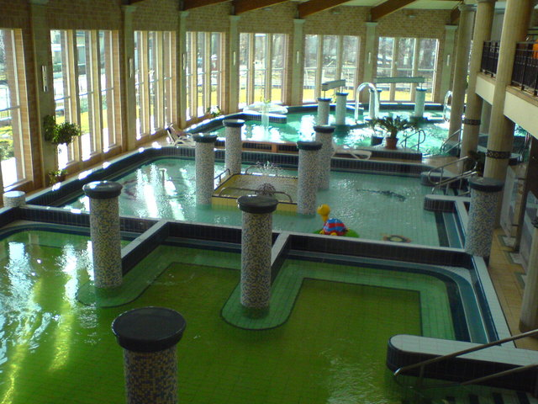
2010.04.04. vasárnap

Késői büféreggeli, húsvéti sonkával ahogy illik…
A déli óráktól irány a Galerius-fürdő regeneráló
élménymedencéi! Egész napos korlátlan fürdő és szauna
világ használat! Este borkóstolós vacsora pincelátogatással.

2010.04.05. hétfő

Reggeli és elutazás 12 óráig.

A programcsomag tartalmazza: a szállást 3 éjszakára büféreggelivel, a parkolóhasználatot, a programleírásban szereplő ebédeket és vacsorákat, a zenés bált, a pénteki 3 órás pálinkakóstolót, a vasárnapi korlátlan élményfürdő és szauna világ használatot, a sétakocsizást, ingyenes transzfert a helyszínekre, a szombat du-i kávét és süteményt, a borkóstolós pincelátogatást, internethasználatot (Wi-Fi).

A programcsomag ára: 36900 Ft/fő.
Az ár az idegenforgalmi adót (370 Ft/felnőtt/éj) nem tartalmazza.

